毕业论文共性问题
V1.0.0.0

林江毅
2013-5-22

1、题目
用中文到google 去查一下别人的外文翻译。看看你翻译的对不对。
注意，翻译的时候，虚词要小写。

2、摘要
一般有1-3段话，一下内容安排仅供参考（但是有一点是肯定的，别人看了你的摘要一定要能知道你做了什么）：
第一段 介绍背景
第二段 系统实现的功能和主要技术
第三段 已完成的功能/系统、不足/展望等

关键词，不要超过4个

3、格式
论文格式一定要与学校的要求一致，老师没有办法帮你们去调格式，这个请各位同学见谅。记得要把学校论文格式要求中的一些注释删除，不要出现以下东西：

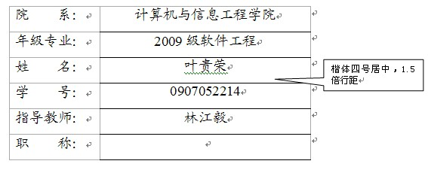

4、签字，日期
任何要签字的地方，我觉得，大家还是手签吧，不要用电子版的。
比如诚信说明书，致谢等地方. 日期也手写（除了论文封面）

5、标题
每一章 的标题都要从页首开始。不要出现以下情况：

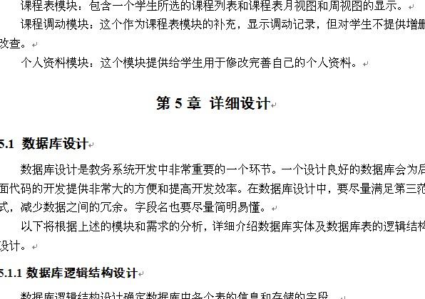

6、代码
论文中不要出现大篇幅的代码，大忌。写论文 不是要你copy代码给他们看的。还有真的需要拷一些代码的话，请万分注意格式，可读性太差的话，也是大忌。标注例子：

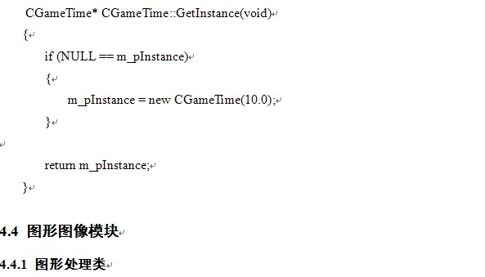

7、摘要、第一章
摘要（中英文）、第一章都是答辩老师重点看的，请各位用心写，篇幅要足够，不要第一章就一页搞定。第一章中最好有个 论文组织结构。像这样：

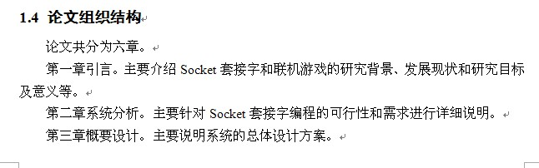

8、论文章节
每章结束以后最好多一个 本章小结

9、参考文献
参考文献中出现的论文，一定要在你的论文中有标注引用，且一定要按顺序。引用的标注是这样的 [1]， 不是【1】。要在每句话结束之前引用，不是在句号（。）之后才标注引用。
错误例子：
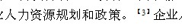
正确例子：

10 查重问题
再次强调查重问题，论文中的每句话都要用自己的语言来表述，不要照抄别人的东西。或许学校里头的1/3查重名单中没有你，你没有查出有抄袭问题，但等你毕业了，你的这个论文是跟你一辈子的，搞不懂什么时候还会再把你的论文拿出来查重一下，这个谁都不敢保证的。请秉着要对自己负责的原则，论文中的文字一定要自己组织。
注意：
1、一旦查出有抄袭问题，那么不管你毕业多少年，会把你的学位证书无效化，这点请注意。
2、单纯的把别人的文字内容顺序打乱，还是会查出抄袭的，所以一定要用自己的语言来写。

11、页眉页脚
请各位要注意自己的页眉页脚问题，不要出现以下问题：

